**CSS SEÇİCİLER**

**:active =>** Seçilen nesneye veya linke tıklandığında vermesi gereken olayı tanımlar. Mouse İle tıklanması gerekir. Css versiyonu 1 dir.

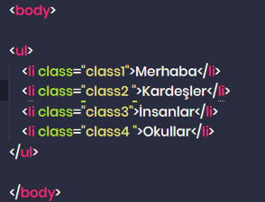 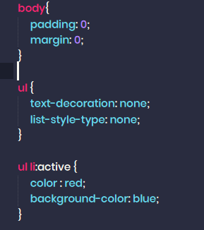 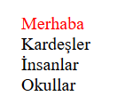

**:enabled ve :disabled =>** enabled etkin olan input seçeneğine verilecek olayı tanımlar. Disabled ise etkin olmayan input seçeneğine veya seçeneklerine verilecek olay ve olayları tanımlar. Css versiyonu 3 dür.

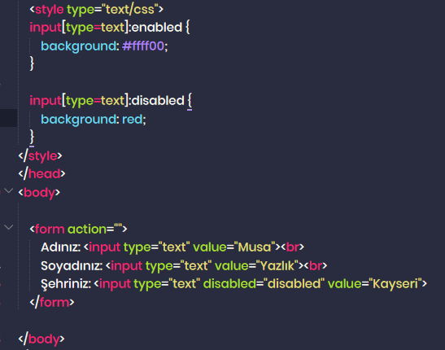 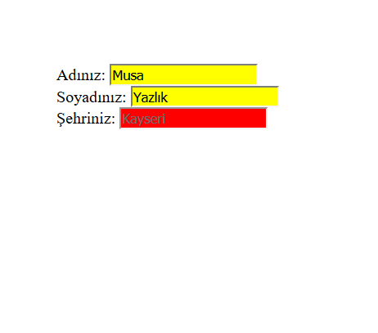

**:empty =>** İçi boş olan html etiketlerine stil tanımlamak amaçlı kullanılır. Seçilen etiketin içi kesinlikle boş olmalıdır. css versiyonu 3 dür.

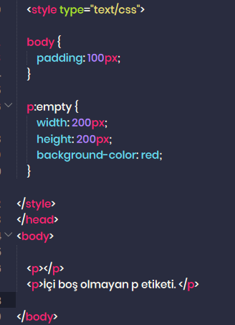 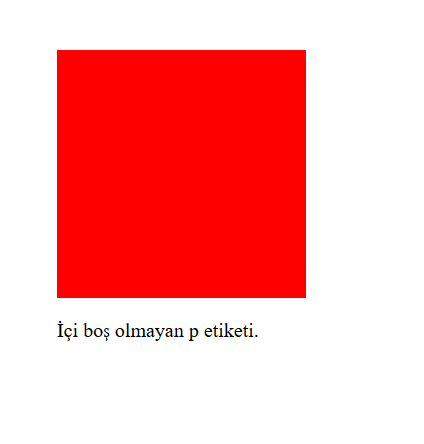

**:checked =>** İnput elementinin sadece radio ve checkbox kutularını seçili olanına stil tanımlamak için kullanılır. Css versiyonu 3 dür.

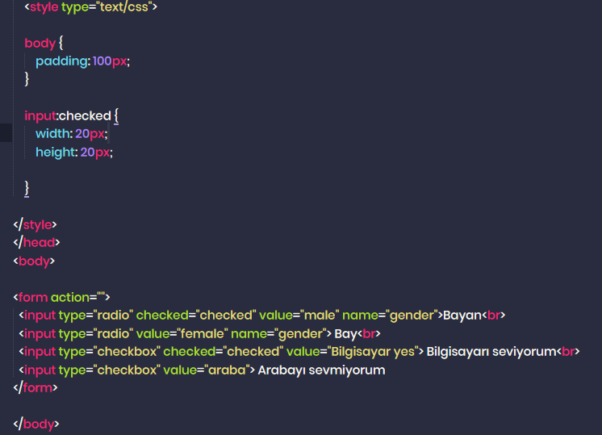 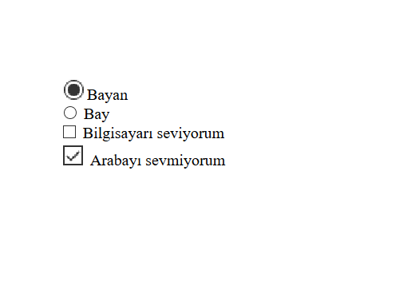

**:first-child =>** Belirtilen elementin ilk elementini seçer. Mesela Li etiketleri ile yaptığınız tablonun ilk li etiketine ayrı bir stil özelliği vermek istiyorsanız bu seçiciyi kullanırsınız. Css versiyonu 2 dir.

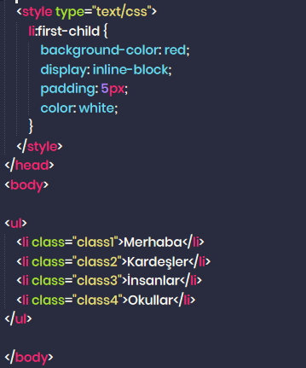 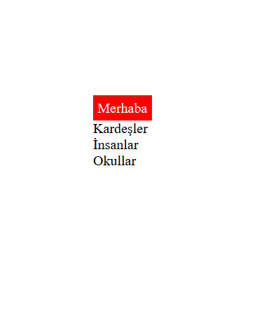

**:hover =>** Seçilen nesnenin üzerine Mouse ile gelince çalışacak stil özellikleri tanımlar. Css versiyonu 1 dir.

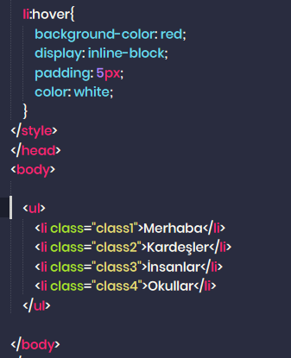 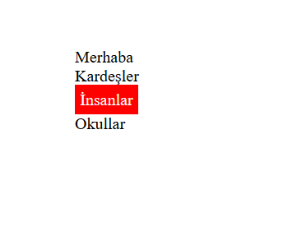 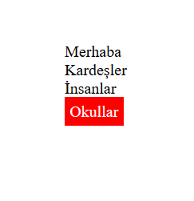

**:focus =>** Odağa sahip input nesnesine stil özelliği tanımlamak amaçlı kullanılır. Css versiyonu 2 dir.

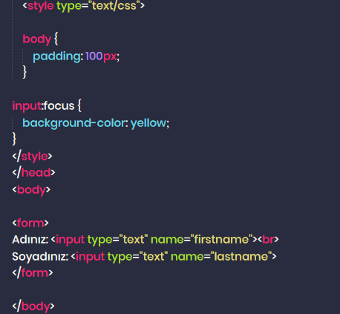 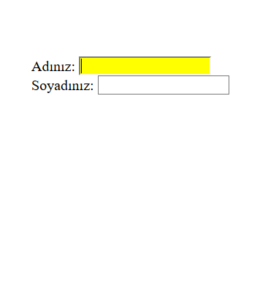

**:first-of-type =>** Aynı seviyedeki elementlerden ilkini seçer. Css versiyonu 3 dür.

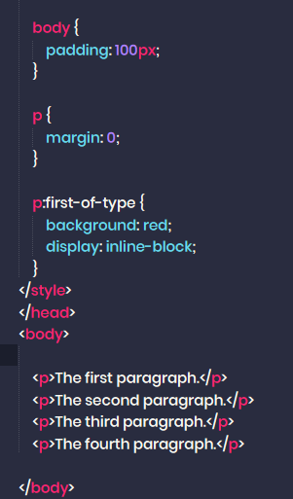 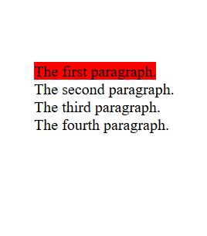

**:in-range =>** İnput etiketinde belirtilen minimum ve maksimum değerler arasındaki değerler stil özelliği vermek amaçlı kullanılır. Css versiyonu 3 dür.

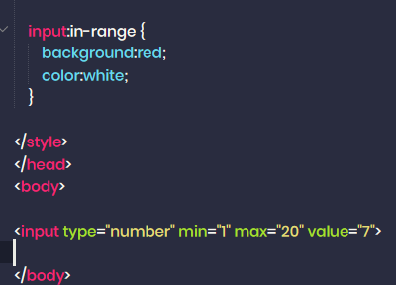 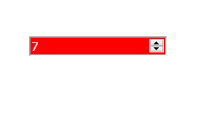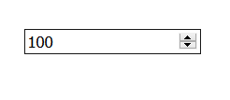

**:invalid =>** Geçersiz olan input etiketlerine stil özellikleri vermek amaçlı kullanıır. Css versiyonu 3 dür.

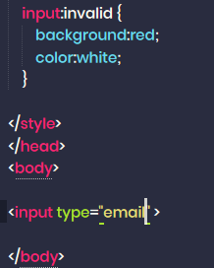 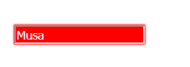

**:last-child** => Belirtilen elementin son elementini seçer. Mesela Li etiketleri ile yaptığınız tablonun son li etiketine ayrı bir stil özelliği vermek istiyorsanız bu seçiciyi kullanırsınız. Css versiyonu 2 dir.

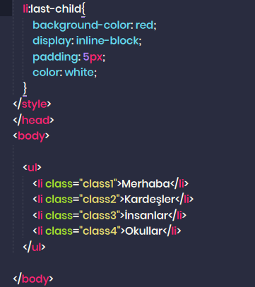 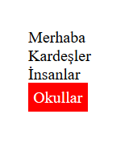

**:last-of-type =>** Aynı seviyedeki elementlerden sonuncusunu seçer. Css versiyonu 3 dür.

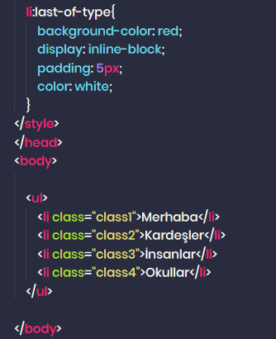 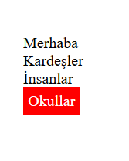

**:link =>** Tüm link özelliğine sahip olan etiketler stil özelliğin vermek amaçlı kullanılır. Css versiyonu 1 dir.

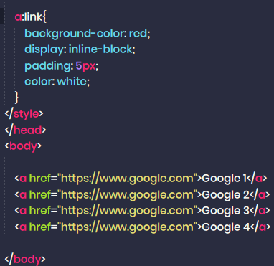 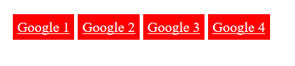

:not() => Parantez içerisinde belirtilen elementler dışında bütün elementlere stil özelliği vermek amaçlı kullanılır. Css versiyonu 3 dür.

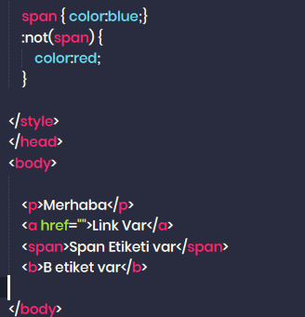 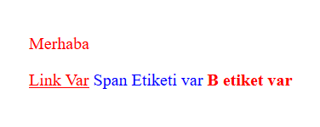

:nth-child(odd,even,2n+8 vs) => Belirtilen sıradaki elementi seçmek için kullanılır. odd sıralamadaki tek olan nesneleri seçmek amaçlı kullanılır. even ise çift nesneleri seçmek amaçlı kullanılır. Css versiyonu 3 dür.

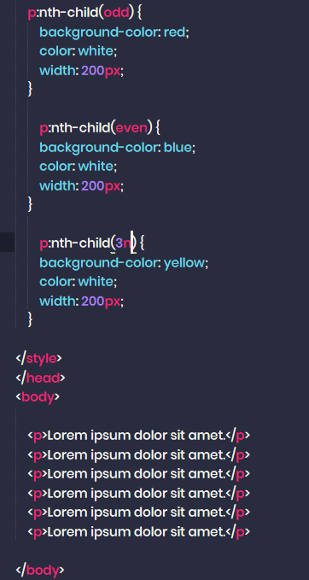 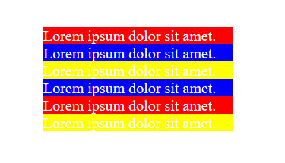

nth-last-child => Sondan kaçıncı elementi seçeceğimizi belirtmek için kullanılır. Css versiyonu 3 dür.

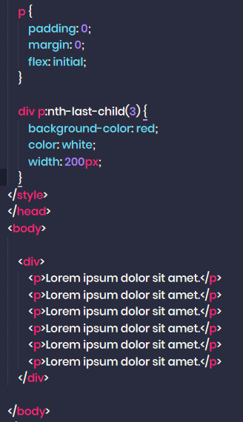 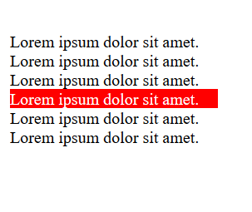

**:nth-of-type =>** nth-child() ile aynı işi yapar. Css versiyonu 3 dür.

**only-child =>** Tek çocuk seçiciyi seçer. Css versiyonu 3 dür.

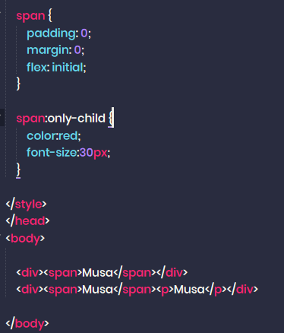 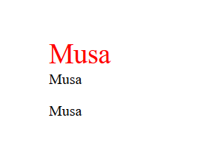

**:optional =>** Form elementlerini seçer. Css versiyonu 3 dür.

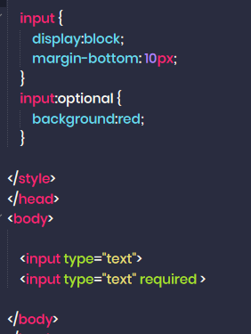 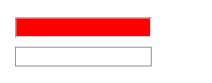

**:read-write =>** Sadece yazılabilir ve okunabilir “input” elementlerini seçer. Css versiyonu 3 dür.

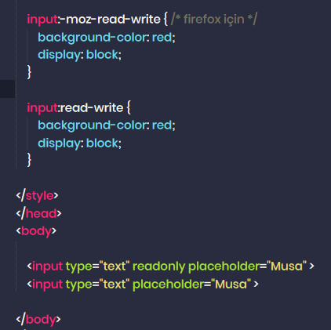 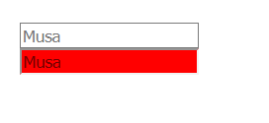

**:required =>** Required niteliğini taşıyan “input” elementlerini seçer. Css versiyonu 3 dür.

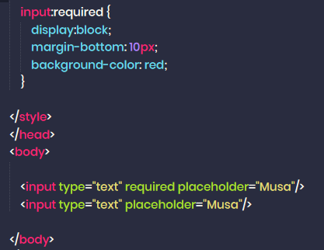 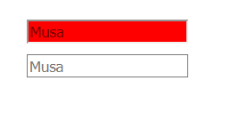

**::selection =>** Kullanıcı tarafından seçilen elementi seçer. Css versiyonu 3 dür.

